Задача 14
Применение дискретного вейвлет преобразования для почастотного сжатия сигналов (Вейвлет шринкинг)
Вейвлетное почастотное сжатие – это техника шумоподавления, основанная на идее порогового обрезания коэффициентов вейвлет-разложения на каждой базовой частоте. Вейвлет-коэффициенты, имеющие малое абсолютное значение, кодируют главным образом шумовые и очень мелкие детали сигнала. Напротив, важная информация кодируется коэффициентами, имеющими большое абсолютное значение. Удаление малых коэффициентов и затем обратное преобразование сигнала должно произвести сигнал с меньшим количеством деталей и шума.
Таким образом, алгоритм почастотного вейвлет-сжатия (waveletshrinkage) состоит из следующих шагов:
1. Применить к сигналу вейвлет-преобразование.
2. Оценить величины порогов для каждой частоты разложения.
3. Занулить вейвлет-коэффициенты, которые меньше порога.
4. Восстановить сигнал (применить обратное вейвлет-преобразование).
Самая трудная проблема в подходе почастотного вейвлет-сжатия состоит в вычислении значений порогов, соответствующих каждой частоте. Обычно используют универсальный порог, который является простой мерой энтропии, зависящей исключительно от числа пикселов в изображении:λ= sqrt (2*log (N)), где N - число пикселов в изображении иλ – значение порога. В предположении, что проанализированный сигнал содержит, шум, универсальный порог должен быть далее отъюстирован. Энтропия в шумном сигнале выше, чем в сигнале без шума. Поскольку точные отношения между шумом и ростом энтропии не известны, мы умножили порог λ на множитель, полученный вычислением так называемой мастабированной медианы абсолютных отклонений (МАО) (scaled median absolute deviation (MAD)). Этот множитель вычисляется как медиана вейвлет-деталей (high-pass wavelet coefficients) первого уровня вейвлет-разложения. Масштабирование состоит в последующем делении медианы на константу 0.6745, предложенную из соображений гауссовости распределения шумовых вейвлет-коэффициентов.
Другой открытый вопрос в алгоритме шринкинга - как применить порог. Существуют два основных общепринятых правила порогового обрезания вейвлет-коэффициентов:
1) «жесткое» (hard thresholding):
2) «мягкое» (soft thresholding):
Здесь - значение порога обрезания (thresholdvalue), выбираемое обычно в процентах от стандартного отклонения вейвлет-коэффициентов данного уровня (см.рис.1.).
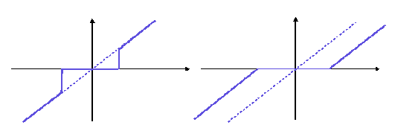
Рис. 1. «Жесткое» (слева) и «мягкое» (справа) пороговое обрезание.
Так называемое жесткое пороговое обрезание превращает в ноль коэффициенты, которые являются меньшими, чем порог, и оставляет другие неизменными. Напротив, мягкая пороговая обработка изменяет остающиеся коэффициенты, чтобы формировать непрерывное распределение коэффициентов, сосредоточенных вблизи нуля.
Новый адаптивный подход к выбору порогов для обрезания малых вейвлет-коэффициентов состоит в выборе порога λ как функции уровня вейвлет-разложения k и дисперсии вйвлет- коэффициентов в этом уровне: λ_{k}= 3σ_{k}, при этом используется жесткое пороговое обрезание. На основе этого подхода разработан программный пакет Waveshr, в меню которого можно выбирать 4 параметра шринкинга:
- размер выборки (степень 2),
- порядок вейвлета (используются вейвлеты Добечи),
- число уровней вейвлет-разложения, подвергаемых шринкингу,
- множитель, на который умножается σ_{k} .
Примеры применения пакета Waveshr для сглаживания обычного и весьма нестационарного сигнала приведены на рис. 2-3.
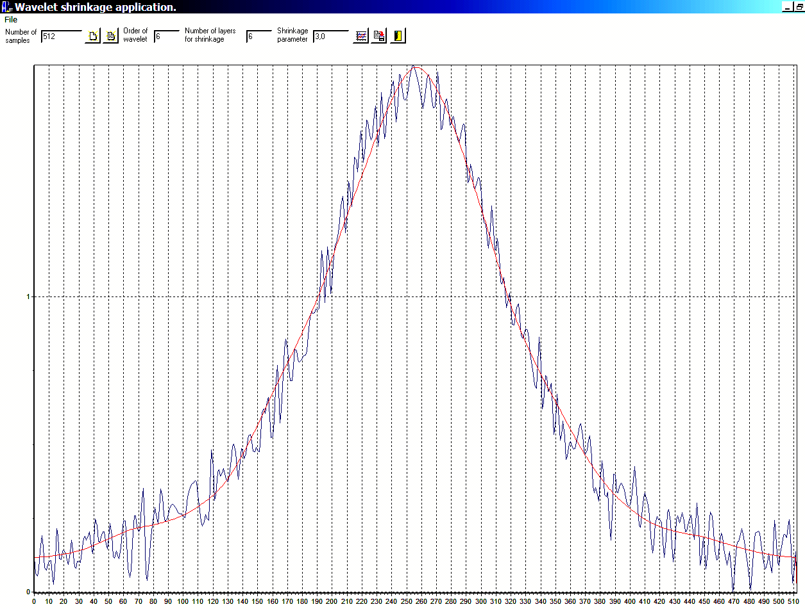
Рис.2. Применение Waveshr к зашумленному сигналу. Синим показан исходный сигнал, красным – после сглаживания.
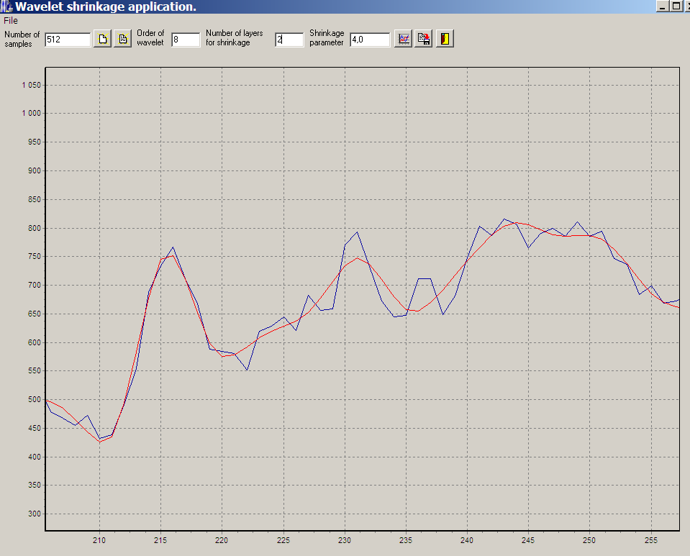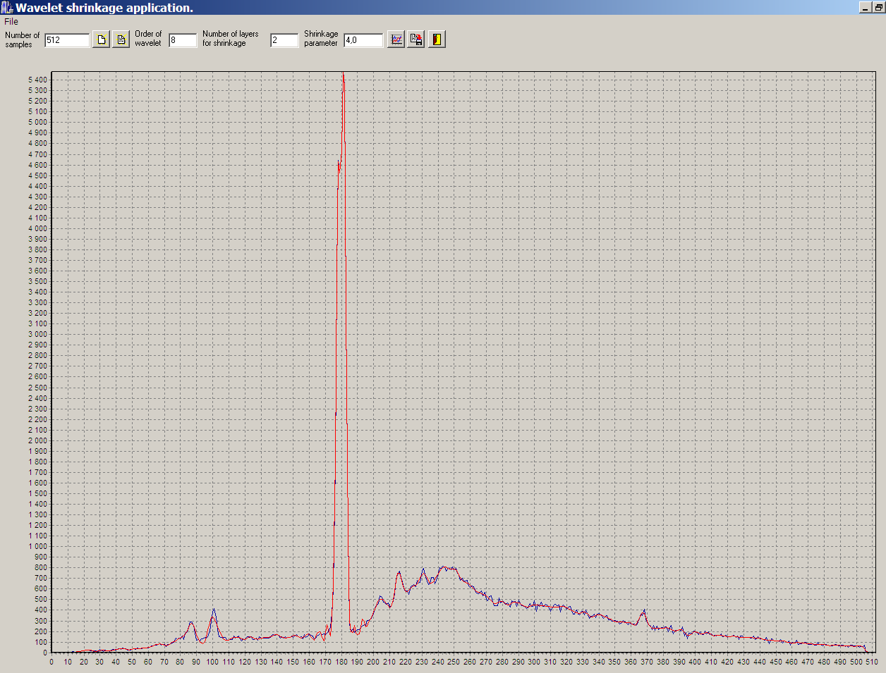
Рис.3. Применение Waveshr для сглаживания сигнала с острым пиком. На врезке дан увеличенный фрагмент сигнала на участке от 200 до 260.

